 | INF.35
Economic Commission for Europe  Inland Transport Committee  Working Party on the Transport of Dangerous Goods  Joint Meeting of Experts on the Regulations annexed to the  European Agreement concerning the International Carriage  of Dangerous Goods by Inland Waterways (ADN)  (ADN Safety Committee)  Thirty-fifth session  Geneva, 26-30 August 2019  Item 3 (c) of the provisional agenda  Implementation of the European Agreement concerning the International Carriage of Dangerous Goods by Inland Waterways (ADN):  interpretation of the Regulations annexed to ADN |  | 23 August 2019  German
Entgasen an eine Landanlage
Übermittelt von EBU/ESO
1. Das ADN 2019 enthält erstmalig Regelungen, die den Vorgang des Entgasens an eine Landanlage betreffen. Aus diesen Regelungen greifen wir mit diesem Dokument folgende auf:
1.4.3.8 Betreiber einer Annahmestelle
7.2.3.7.2.3 Leitungen zum Entgasen
9.3.x.62 Ventil zum Entgasen an Annahmestellen
8.6.4 Prüfliste Entgasen an Annahmestellen – Frage 6.2
Darüber hinaus gibt es weitere Regelungen, auf die dieses Dokument nicht eingeht.
2. In der Gesamtschau der genannten Bestimmungen teilen EBU/ESO Folgendes mit:
Die Regelungen im ADN 2019 sind nicht technikneutral. Eine sehr wichtige andere technische Lösung ist nicht in Betracht gezogen worden EBU/ESO fügen eine Schemazeichnung bei.
Die im ADN 2019 enthaltene Regelung ist – wenn überhaupt - nur unter größten Schwierigkeiten zu konstruieren. Abmessungen und Gewichte sind an Bord kaum zu handhaben.
Die im ADN 2019 enthaltene Regelung verlangt technische Einrichtungen auf vielen hundert Tankschiffen. Die bisher unbeachtete Lösung (siehe Anlage) verlangt nur Installtionen an der Landanlage.
Die Regelungen im ADN sollten sich unter Berufung auf Technikneutralität auf eine Beschreibung des Schutzziels beschränken.
3. EBU/ESO schlagen bereits jetzt eine Überarbeitung der o.g. Regelungen in folgendem Sinne vor:
1.4.3.8.1 geht bisher davon aus, dass das Schiff und die Annahmestelle an Land nur durch eine Leitung verbunden ist. Es kann auch technische Lösungen geben, bei denen Schiff und Land durch mehr als eine Leitung verbunden sind. In jedem Fall muss das Schiff gegen Detonation und Flammendurchschlag von Land geschützt werden. Statt von “der” Leitung, muss in 1.4.3.8.1. von “den”Leitungen gesprochen werden.
In 7.2.37.2.3., mittlerer Absatz, werden mit hohem Detaillierungsgrad technische Anforderungen erhoben, deren Konstruktion ganz erhebliche Schwieirgkeiten aufwirft. Davon abgesehen scheint auch die Funktionsweise eines neuen, federbelasteten Niederdruckventils neben dem bereits bestehenden Unterdruckventil nicht ausreichend durchdacht zu sein,
EBU /ESO schlagen vor, den mittleren Absatz von 7.2.3.7.2.3 ersatzlos zu streichen.
Die Bestimmungen in 9.3.x.62 sind zu überprüfen und in wesentlichen Teilen oder ggf. komplett zu streichen.
In der Prüfliste zum Entgasen an Annahmestellen suggeriert Frage 6.2, dass bei Entagsungen im Saugbetrieb die Frischluftzufuhr ausschließlich über ein federbelastetes Niederdruckventil erfolgen kann. Dies ist aber so nicht richtig (siehe Schemazeichnung von EBU / ESO).
Frage 2. In der aktuellen Fassung der Prüfliste spricht dagegegen richtigerweise bereits von den Leitungen zwischen Schiff und Land.
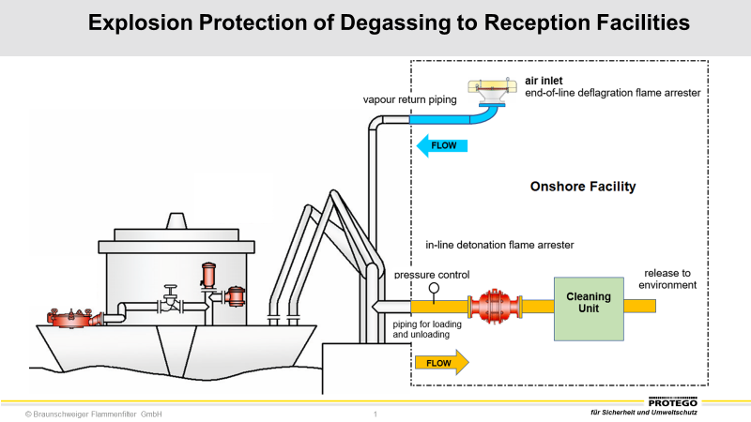
4. EBU/ESO schlägt vor, den Sachverhalt zur Überprüfung und Überarbeitung an die seinerzeit eingerichtete Arbeitsgruppe zu verweisen.

